**ESPAÑOL 3ème B**

*Revoir la conjugaison de l’imparfait

*Faire les deux photocopies d’exercices

*Recopier le vocabulaire

*Coller cette feuille dans le cahier



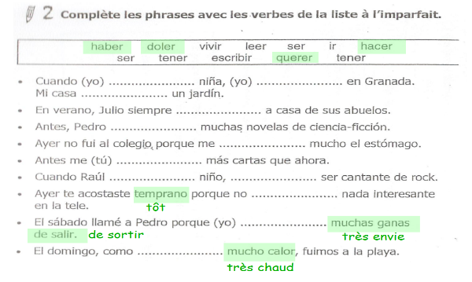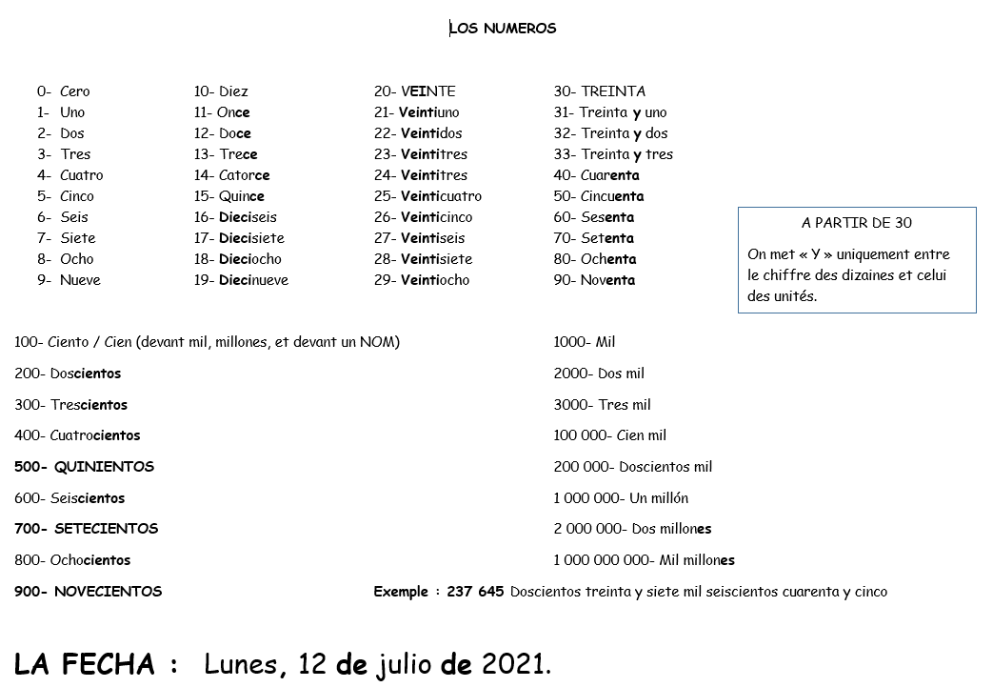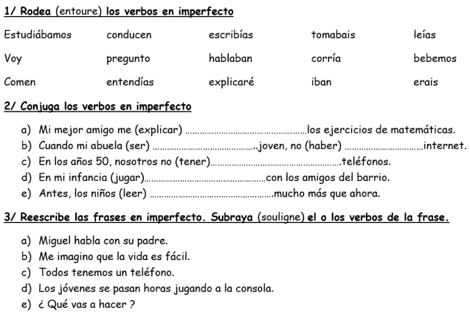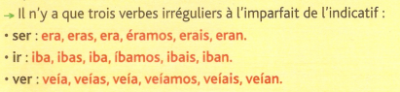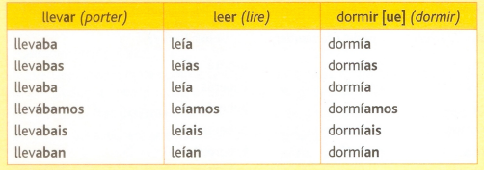

Revoir la fiche « los números »

Ecrire en toutes lettres les nombres suivants : (dans votre cahier)

1. 5 854
2. 793 622
3. 1 936 700
4. 52 510 000
5. 4 000 000 000

Haber = avoir Querer (ie) = aimer/vouloir

Doler (ue) = avoir/faire mal temprano =tôt calor = chaud

Hacer = faire salir = sortir muchas ganas = très envie

Tener = avoir/posséder

Haber = avoir (auxiliaire)

En vue de réviser le chapitre « NUEVOS MUNDOS », relire le cahier et répondre aux questions suivantes. Rédiger des phrases complètes.

1. ¿ Quién descubrió América ? ¿ Cuándo ? (écrire les dates en toutes lettres)
2. ¿ Qué se celebró en 1992 ?
3. ¿ Qué significa « el sueño americano » ?
4. ¿ Con qué sueñan los emigrantes ?
5. ¿ Cómo se llaman los emigrantes de origen latinoamericano ?
6. ¿ Hoy, cuántos son los latinoamericanos que viven en Estados Unidos ?
7. ¿ A cuántos se estima que van a ser en 2050 ?
8. ¿ Qué es el “spanglish” ?
9. Da el sinónimo de : - un idioma : - castellano : - hispano :